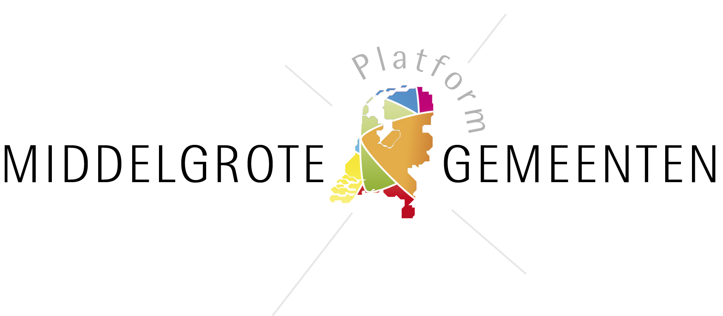

Format good practice

Algemeen
Naam good practice: De Post Winterswijk
Gemeente: Gemeente Winterswijk
Contactpersoon: Noortje Schuddebeurs
Email contactpersoon*: nschuddebeurs@winterswijk.nl
Telefoon contactpersoon*: 0543 543543
Geef aan welke van de volgende woorden van toepassing zijn op de casus: dichtbij, innovatief, flexibel, efficiënt, verbindend.
Verbindend, dichtbij, efficiënt

Beschrijving (totaal max 550 woorden)
Wat is het project/proces/casus? (wie, wat, waar, wanneer, waarom, hoe) (max 200 woorden)
De Post is een samenwerkingsverband van hulp- en dienstverlenende organisaties die met elkaar samenwerkingsafspraken hebben gemaakt waardoor de klant beter, slimmer en sneller geholpen worden. Er is een brede intake, warme overdracht en er wordt in netwerken gewerkt. Daarnaast is de Post een gebouw: het oude Postkantoor, waar een veelheid van organisaties gehuisvest zijn/worden, spreekuren zijn en waar mensen met alle vragen binnen kunnen lopen en direct verder geholpen worden. De drempel is laag.
Wat maakt het project/proces/casus een good practice? (max 200 woorden)
Het succes van de Post zit hem in de verbanden door het gehele sociale domein en door de andere domeinen heen. Daarnaast is het fysieke loket herkenbaar en laagdrempelig en kan iedereen met kleine vragen binnen lopen en verlaat het pand met een antwoord. Door deze snelle manier van werken in samenhang met klant en de betrokken partijen, zijn het bijvoorbeeld het aantal ontruimingen gehalveerd en is de Post in Winterswijk een stevig platform waarop de transities straks kunnen landen.
Wat zijn de lessen/is de toepasbaarheid voor andere gemeenten (max 75 woorden)
Zorg dat medewerkers elkaar persoonlijk kennen en dat de boodschap van de nieuwe manier van werken steeds herhaald wordt. De basis is een samenwerkingsverband, maar het fysieke gebouw is minimaal zo belangrijk. Mensen willen elkaar graag leren kennen, waardoor samenwerking makkelijker gaat, maar nog liever ook fysiek dicht bij elkaar zitten.

Samenvatting (wie, wat, waar, wanneer, waarom, hoe m.b.t. gehele beschrijving) (max 100 woorden)
Om bewoners van Winterswijk zo goed mogelijk van dienst te zijn als de vragen en problemen nog klein zijn bestaat in Winterswijk de Post: een samenwerkingsverband met slimme samenwerkingsafspraken én een gebouw de Post waar organisaties in gehuisvest zijn, spreekuren plaats vinden (Somalische gemeenschap, politie, Reclassering, VIT hulp bij mantelzorg e.a.) en mensen met alle vragen binnen kunnen lopen.

Aanvullend*
Foto’s van het project*
Quote betrokken deelnemer, cliënt, inwoners, ondernemers, etc. + naam + foto* (max 25 woorden)
Quote bestuurder + naam bestuurder + foto bestuurder* (max 25 woorden)

Stuur uw formulier naar middelgrotegemeenten@zeist.nl
Heeft u foto’s? Stuur deze mee in de bijlagen.
*optioneel

